**Descrição do desafio módulo 3**

**Processamento de Dados Simplificado com Power BI:**

1. Criação de uma instância na Azure para MySQL.

R: Não foi criada a instância no Azure devido os custos de criação. Somente foi utilizado a criação do banco de dados no MySQL.

2. Criar o Banco de dados com base disponível no github.

R: Arquivo modelo: script_bd_company.sql (<https://github.com/julianazanelatto/power_bi_analyst/blob/main/M%C3%B3dulo%203/Desafio%20de%20Projeto/script_bd_company.sql>).

Arquivo de carga de banco de dados: carga_azure_company.sql (disponível no meu github). Houveram problemas para a carga da tabela original employee devido incompatibilidade com foreign key constraint. Refiz a tabela corrigindo os erros de incompatibilidade.

3. Integração do Power BI com MySQL no Azure.

R: Integrado o banco de dados azure_company do MySQL local no Power BI.

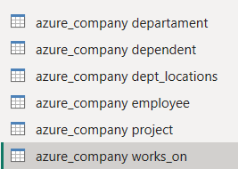

4. Verificar problemas na base a fim de realizar a transformação dos dados.

R: Após correção de carga, não houveram mais problemas.

**Diretrizes para transformação dos dados:**

1. Verifique os cabeçalhos e tipos de dados.

R: Verifica todos os cabeçalhos e tipos de dados. Sem ajustes necessários.

2. Modifique os valores monetários para o tipo double preciso.

R: Modificado na tabela employee, na coluna Salary com duas casas decimais.

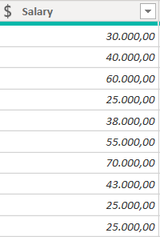

3. Verifique a existência dos nulos e analise a remoção.

R: Somente havia nulos na tabela employee, na coluna Super_ssn. Foram tratados e removidos após a mescla das tabelas employee x Departament, gerando a tabela Gerente. Depois mesclamos a tabela employees x Gerente gerando a tabela Empregados x Gerentes.

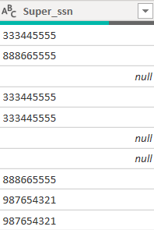

4. Os employees com nulos em Super_ssn podem ser os gerentes. Verifique se há algum colaborador sem gerente.

R: Sim, os Super_ssn são Gerentes e não há nenhum colaborador sem Gerente.

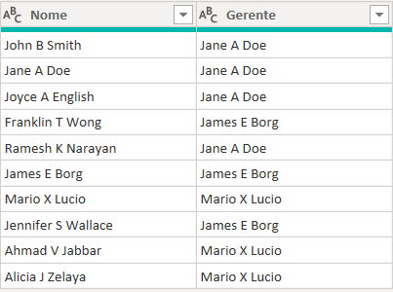

5. Verifique se há algum departamento sem gerente.

R: Não há departamento sem Gerente na tabela departamento. Porém na tabela employee, há três registros sem gerente. Esses três registros são dos próprios gerentes onde foi corrigido na tabela Empregados x Gerentes.

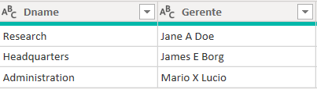

6. Se houver departamento sem gerente, suponha que você possui os dados e preencha as lacunas.

R: Foi corrigido na tabela Empregados x Gerente as lacunas sem gerentes (os registros dos próprios gerentes).



7. Verifique o número de horas dos projetos.

R: 275 horas, sendo:

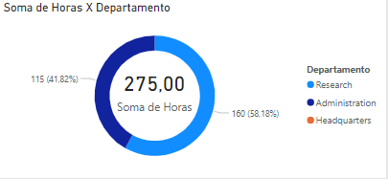

8. Separar colunas complexas.

R: Na tabela employee, na coluna address, a coluna foi dividida para gerar as colunas número e endereço e as colunas Fname, Minit e Lname formam concatenadas gerando a coluna Nome.

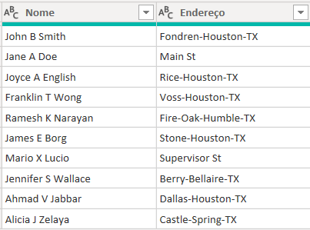

9. Mesclar consultas employee e departament para criar uma tabela employee com o nome dos departamentos associados aos colaboradores. A mescla terá como base a tabela employee. Fique atento, essa informação influencia no tipo de junção.

R: Foi gerado a tabela Empregados x Gerente como resultado do mesclar.

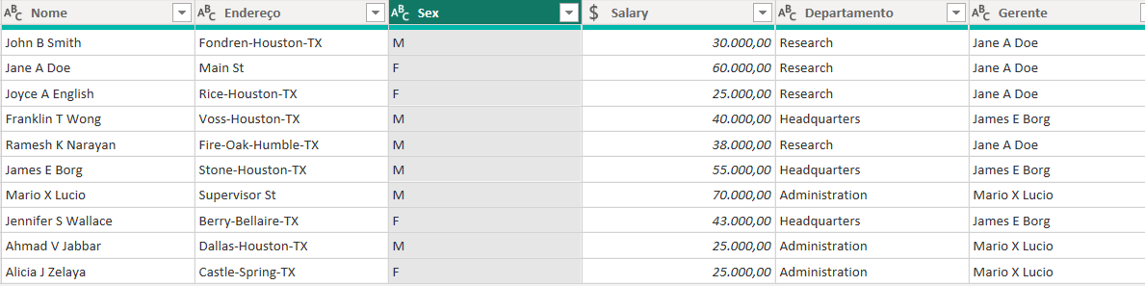

10. Neste processo elimine as colunas desnecessárias.

R: Somente ficaram as colunas Nome, endereço, Sex, Salary, Departamento e Gerente. As demais colunas foram deletadas.



11. Realize a junção dos colaboradores e respectivos nomes dos gerentes . Isso pode ser feito com consulta SQL ou pela mescla de tabelas com Power BI. Caso utilize SQL, especifique no README a query utilizada no processo.

R: A aplicação foi realizada no próprio recurso do Power BI, gerando a tabela Empregados x Gerente.



12. Mescle as colunas de Nome e Sobrenome para ter apenas uma coluna definindo os nomes dos colaboradores.

R: Foi utilizado o recurso de mesclar colunas para realizar essa atividade.

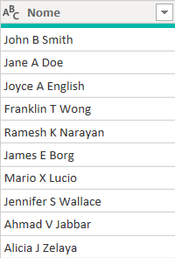

13. Mescle os nomes de departamentos e localização. Isso fará que cada combinação departamento-local seja único. Isso irá auxiliar na criação do modelo estrela em um módulo futuro.

R: Foi utilizado o recurso de mesclar colunas para realizar essa atividade.

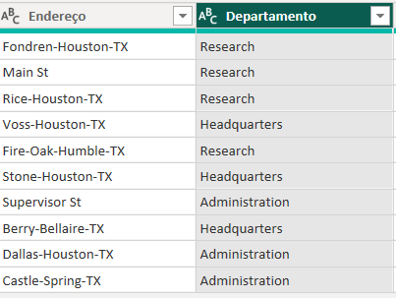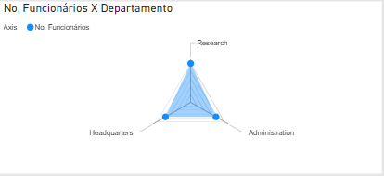

14. Explique por que, neste caso supracitado, podemos apenas utilizar o mesclar e não o atribuir.

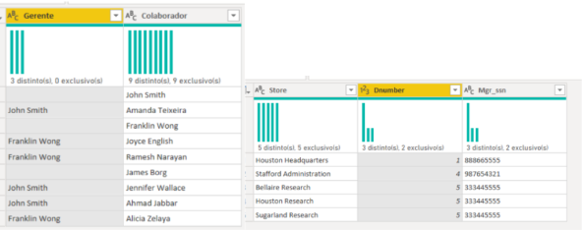

R: Porque o mesclar irá buscar complementar as colunas adicionais conforme a coluna referência e o atribuir irá adicionar a tabela a outra.

15. Agrupe os dados a fim de saber quantos colaboradores existem por gerente.

R: Gerado a tabela Empregados x Gerente para gerar a informação.

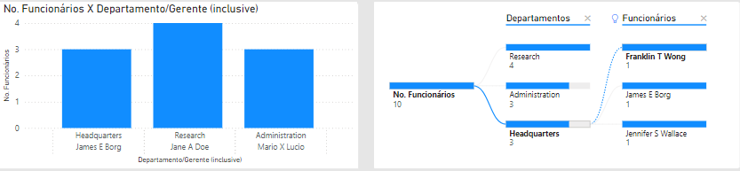

16. Elimine as colunas desnecessárias, que não serão usadas no relatório, de cada tabela.

R: Somente ficaram as colunas Nome, endereço, Sex, Salary, Departamento e Gerente. As demais colunas foram deletadas.

